Pridanie grafu do dokumentu vo Worde

*Word pre Microsoft 365 Word 2021 Word 2019 Word 2016 Word 2013 Word 2010*[*Ďalšie...*](javascript:)

**[Novšie verzie](javascript:)****[Office 2013 – 2016](javascript:)****[Office 2010](javascript:)**

Graf môžete vytvoriť aj vo Worde. Ak máte v grafe množstvo údajov, vytvorte ho v [programe Excel](https://support.microsoft.com/sk-sk/office/vytvorenie-grafu-s-odpor%C3%BA%C4%8Dan%C3%BDm-grafom-cd131b77-79c7-4537-a438-8db20cea84c0)a potom skopírujte z Excel do iného [Office programu](https://support.microsoft.com/sk-sk/office/kop%C3%ADrovanie-z-excel-do-in%C3%A9ho-office-programu-4ba759cc-62f3-422c-bd75-3fc83b06bb6b). Tento postup je najvhodnejší aj vtedy, ak sa údaje pravidelne menia a chcete, aby graf vždy zobrazoval najnovšie údaje. V takom prípade ponechajte graf po skopírovaní prepojený s pôvodným súborom v Exceli.

Ak chcete nanovo vytvoriť jednoduchý graf vo Worde, kliknite na položky **Vložiť** > **Graf** a vyberte požadovaný graf.

1. Kliknite na položky **Vložiť** > **Graf**.

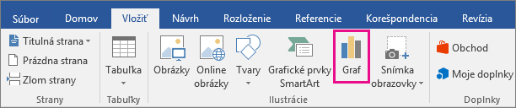

1. Vyberte typ grafu a dvakrát kliknite na požadovaný graf.

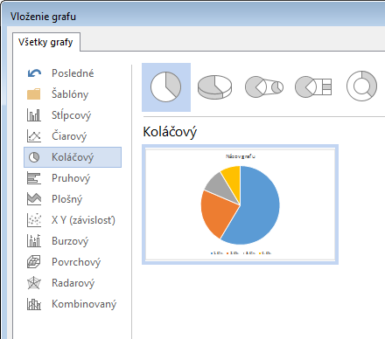

**Tip:**Ak chcete pomôcť s výberom najvhodnejšieho grafu pre údaje, pozrite si tému [Typy dostupných grafov](https://support.microsoft.com/sk-sk/office/dostupn%C3%A9-typy-grafov-v-office-a6187218-807e-4103-9e0a-27cdb19afb90).

1. V zobrazenom tabuľkovom hárku nahraďte predvolené údaje vlastnými informáciami.

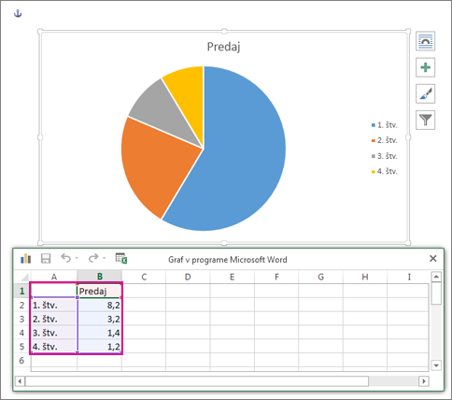

**Tip:**Po vložení grafu sa vedľa jeho pravého horného rohu zobrazí malé tlačidlo. Pomocou tlačidla **Prvky** Tlačidlo Prvky grafu môžete zobraziť, skryť alebo formátovať veci ako [názvy osí](https://support.microsoft.com/sk-sk/office/pridanie-alebo-odstr%C3%A1nenie-n%C3%A1zvov-grafu-4cf3c009-1482-4908-922a-997c32ea8250) alebo [označenia údajov.](https://support.microsoft.com/sk-sk/office/pridanie-alebo-odstr%C3%A1nenie-ozna%C4%8Den%C3%AD-%C3%BAdajov-v-grafe-884bf2f1-2e29-454e-8b42-f467c9f4eb2d) Ak chcete rýchlo **zmeniť** Tlačidlo na prispôsobenie vzhľadu grafu štýlu [grafu, môžete použiť aj tlačidlo Štýly grafov a tlačidlo Štýly grafov.](https://support.microsoft.com/sk-sk/office/zmena-farby-alebo-%C5%A1t%C3%BDlu-grafu-v-office-f4db3f23-f5a1-4b30-abb3-62e8c2c33d9b) Tlačidlo **Filtre Tlačidlo Filtre grafov** je rozšírenejšou možnosťou, ktorá zobrazuje alebo [skryje údaje v grafe.](https://support.microsoft.com/sk-sk/office/zmena-radov-%C3%BAdajov-v-grafe-30b55a30-1c2e-42d5-8ed1-3cc3ffb68036)

1. Po dokončení tabuľkový hárok zavrite.
2. Ak chcete, pomocou tlačidla **Možnosti** rozloženia Tlačidlo Možnosti rozloženia usporiadajte graf a text v dokumente.

Označiť tabuľku – vložiť – graf – kliknutím na graf :

Formát legendy – umiestnenie

Formát mriežky – automaticky

Formát dátového radu -popisky dát – hodnota

Formát stien – efekty výplne

Formát dátového bodu - výsek